**Физ Актив**

Fizz ActiveАртикул: 3044

* Усиливает иммунитет, противодействует бактериальным и вирусным инфекциям
* Повышает антиоксидантный потенциал.
* Оказывает противовоспалительное действие.

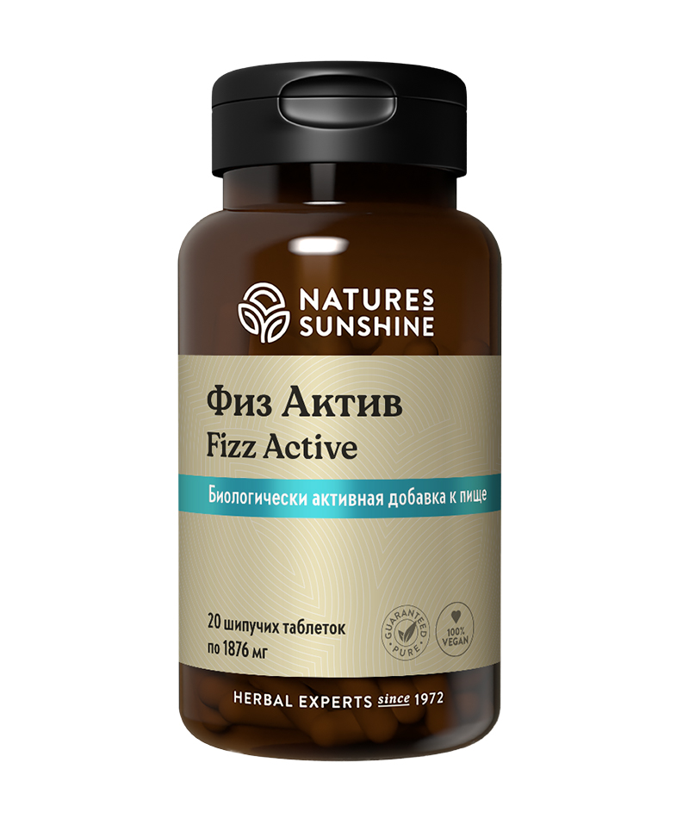

**Преимущества**

В жизни человека важную роль играет иммунная система, которая защищает его от чужеродных веществ, бактерий и вирусов, бактерий, паразитов, стоит на страже внутренней безопасности, выявляя и уничтожая инфицированные, атипичные и раковые клетки. Физ Актив относится к числу эффективных средств, усиливающих иммунную функцию, и содержит ряд важных компонентов, оказывающих мощное иммуностимулирующее действие. Физ Актив повышает сопротивляемость организма инфекционным заболеваниям, является адаптогеном и помогает организму противостоять последствиям стресса, ускоряет выздоровление и заживление ран. Оказывает быстрый защитный эффект на слизистых верхних дыхательных путей и ротовой полости.

Эта уникальная формула от Nature’s Sunshine не содержит фруктозу и сахарозаменители, что актуально при сахарном диабете 2 типа. В качестве подсластителя используется сукралоза, которая вместе с лимонной кислотой и натуральными ароматизаторами придаёт продукту приятный вкус. Удобная форма быстрорастворимой шипучей таблетки позволяет компонентам быстрее усвоиться.

**Активные ингредиенты**

**Витамин С** – активизирует выработку интерферона и антител, которые противодействуют инфекции, уничтожая бактерии и вирусы. Повышает устойчивость организма ко всем классам патогенных бактерий, вирусам, простейшим, грибам, ускоряет выздоровление при гельминтозах и протозойных заболеваниях. Витамин С ускоряет процессы заживления ран, уменьшает аллергические реакции.

**Арабиногалактан** – растворимый в воде растительный полисахарид, часто встречающийся в растениях, грибах и бактериях. Это вещество поддерживает иммунную систему стимулируя активность естественных клеток-киллеров и макрофагов.

**Бета-глюканы** – полисахариды, встречающиеся в зерновых (овёс, ячмень), в дрожжах, бактериях, морских водорослях и грибах. Стимулируют активность макрофагов, Т-лимфоцитов, регенерацию, обладают онкопротективным действием.

**Цинк** — стимулирует развитие костного мозга и тимуса, увеличивает активность фагоцитоза, число нейтрофилов, NK-клеток, Т- и В-лимфоцитов, выработку антител и интерферона. Дефицит цинка снижает число лимфоцитов, увеличивает клиническую тяжесть гриппа и смертность, подавляет аутоиммунные процессы. Люди с недостаточностью цинка часто и длительно болеют инфекционными заболеваниями.

**Эхинацея пурпурная** (*Echinacea Purpurea*) – индейцы Северной Америки – родины эхинацеи, с древних времён использовали это растение как средство, действующее против инфекционных болезней и повышающее уровень защитных сил. Они применяли эхинацею даже при укусах змей (отсюда происходит ещё одно название – «змеиный корень»). Гликозид кофейной кислоты, который содержится в корне растения, повышает сопротивляемость организма бактериальным, грибковым и вирусным инфекциям и ускоряет выздоровление. Другой компонент эхинацин, обладает кортизоноподобной активностью и ускоряет заживление ран. Эхинацея увеличивает число лейкоцитов, активизирует макрофаги и Т-лимфоциты, увеличивает выработку интерферона, обладает противоаллергическим и адаптогенным действием, эффективна при воспалительных заболеваниях (ревматизм, полиартрит, простатит, гинекологические заболевания), заболеваниях верхних дыхательных путей, при трофических язвах, остеомиелите, микробной экземе.

**Женьшень настоящий** (*Panax ginseng*) – корни используют как адаптоген и тонизирующее средство. Женьшень повышает сопротивляемость организма, физическую и умственную работоспособность, улучшает работу сердечно-сосудистой системы, нормализует артериальное давление.

**Состав**

БАД к пище Физ Актив является дополнительным источником гингозидов, гидроксикоричных кислот, витамина С и цинка.

**1 капсула содержит:** витамин С - 250 мг (278%), калий (в бикарбонате калия) - 75 мг (3%), цинк (в ацетате цинка) - 5 мг (41,7%), арабиногалактан - 100 мг (1%), бета-глюканы - 100 мг (50%), экстракт корня эхинацеи пурпурной (Echinacea purpurea) - 85 мг, экстрат корня корейского женьшеня (Panax ginseng) - 15 мг

**Вспомогательные вещества:** лимонная кислота, натрия бикарбонат, сорбитол, натуральные ароматизаторы, целлюлоза, минеральное масло, стеариновая кислота, сукралоза, стеарат магния.

**Применение**

Взрослым по 1 таблетке 1 раз в день во время еды, предварительно растворив таблетку в 1 стакане (200 мл) воды. Продолжительность приема – 3 недели.

**Противопоказания:** индивидуальная непереносимость компонентов, беременность, кормление грудью.

**Условия хранения:** хранить в сухом, недоступном для детей месте при температуре не выше +25°C.